Занятие 3.1.1. Понятие документооборота. Общие принципы организации документооборота, его основные этапы. Технология работы с входящими, исходящими и внутренними документами. Регистрация документов. Автоматизация процессов документационного обеспечения управления
Цель: сформировать представление о документообороте, документопотоках и основных этапах работы с входящими, исходящими и внутренними документами, регистрации документов и автоматизации процессов документационного обеспечения управления.
Раздел: Раздел 3. Документооборот. Организация работы с документами.
Тема: Тема 3.1. Понятие документооборота. Организация работы с документами.
Ключевые слова: документооборот, документопоток, входящие документы, исходящие документы, внутренние документы, служба документационного обеспечения управления, маршрутная схема, первичная обработка, предварительное рассмотрение, регистрация документов, регистрационный номер, регистрационный журнал, автоматизированная система делопроизводства, модуль регистрации, модуль маршрутизации, электронный документооборот.
Источники
1. Кузнецова И. В., Хачатрян Г. А. Документационное обеспечение управления : учебное пособие для СПО. 3-е изд., испр. Саратов : Профобразование, 2024. 168 с. С. 98–110, 123–125.
Организация документооборота
Оптимальные условия создания (получения) документа, его уничтожения или передачи на архивное хранение обеспечивают нормальное функционирование организации.
Правила работы с документами в организации составляют систему делопроизводства, которая устанавливается и закрепляется во внутренних организационно-распорядительных документах.
В крупных организациях, как правило, создается специальное структурное подразделение, отвечающее за централизованное документационное обеспечение управления (например, управление делами, или отдел документационного обеспечения, или общий отдел, или канцелярия и т. п.).
В документационном обеспечении выделяют 3 основных потока документов:
1) входящий (поступающие в организацию документы), разделяется на документопотоки, направляемые руководителям, в структурные подразделения и отдельным исполнителям;
2) исходящий (отправляемые из организации документы);
3) внутренний (создаются в организации и не выходят за ее пределы).
Основными характеристиками документопотоков, учитываемых при организации документооборота, являются:
1) видовой состав документации;
2) авторство документов;
3) объем документопотоков;
4) цикличность документопотоков;
5) методы и этапы обработки документации.
Процесс движения документов от момента создания до отправки в адресаты или передачи на хранение, а также от момента получения корреспонденции до исполнения документов и передачи их на хранение называется документооборотом.
Рациональная организация документооборота определяет их быстрое прохождение и четкое исполнение.
Объем документооборота, определяемый характером и объемом производственной деятельности организации, в настоящее время имеет тенденции к постоянному росту, поэтому существует острая необходимость регламентации состава и объема документов.
Следовательно, рекомендуется периодически оценивать состояние документооборота и проводить мероприятия по его оптимизации:
– исключать возвратное движение документов;
– обеспечивать однократность пребывания документа в одном структурном подразделении;
– сокращать количество инстанций прохождения документа;
– сокращать время движения и исполнения документов;
– внедрять системы электронного документооборота.
Рациональная организация документооборота призвана обеспечить более оперативное прохождение документов в аппарате управления, а также равномерную загрузку подразделений и должностных лиц и оказать положительное влияние на управленческий процесс в целом.
Для оптимизации маршрутов движения различных категорий документов в организации разрабатываются маршрутные схемы, графики (рис. 1).

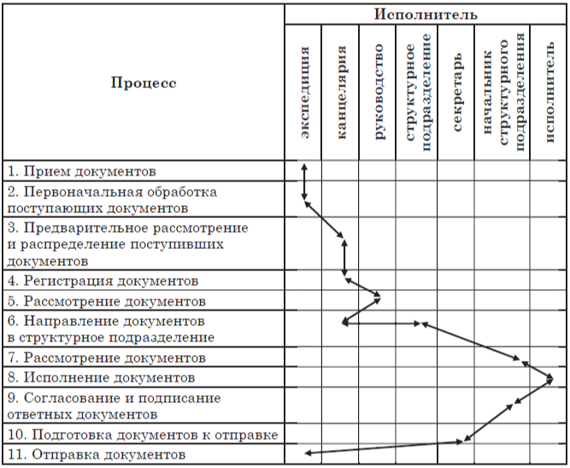
Рис. 1. Оперограмма прохождения документа (на примере письма)
Источник: Кузнецова И. В., Хачатрян Г. А. Документационное обеспечение управления. Саратов : Профобразование, 2024. С. 100

Источник: Кузнецова И. В., Хачатрян Г. А., с. 98–100.
Прием, обработка и распределение входящих документов
Все документы, поступающие в организацию (по всем каналам связи: почта, электронная почта, спецсвязь и т. д.), проходят следующие этапы (рис. 2):
1) первичную обработку;
2) предварительное рассмотрение, разметку;
3) регистрацию;
4) рассмотрение документов руководителем;
5) направление на исполнение;
6) контроль исполнения;
7) исполнение документов;
8) подшивку документов в дела.

Рис. 2. Блок-схема работы с входящими документами
Источник: Кузнецова И. В., Хачатрян Г. А. Документационное обеспечение управления. Саратов : Профобразование, 2024. С. 101

При первичной обработке входящих документов проверяется:
– правильность адресования;
– количество листов поступившего документа;
– наличие приложений.
При отсутствии приложений или листов документа отправитель извещается об этом, и ставится отметка на самом документе и в журнале регистрации входящих документов в графе «Примечание». Если полученный факс полностью или частично не читаем, то об этом также ставится в известность отправитель.
При обработке поступающей корреспонденции документы с грифом «Лично» или адресованные общественным организациям в экспедиции не вскрываются, а передаются по назначению; корреспонденция с пометкой «Конфиденциально» обрабатывается сотрудником, имеющим допуск.
На этапе предварительного рассмотрения поступившие в организацию документы сортируют в зависимости от адресата на:
– требующие обязательного рассмотрения руководства — важные и срочные документы, прошедшие процедуру регистрации;
– непосредственно направляемые в структурные подразделения ответственным исполнителям.
При передаче документов в структурные подразделения непосредственно заместителям руководителя или исполнителям указываются их фамилии и инициалы.
В случае адресования документа непосредственно структурному подразделению или должностному лицу документ передается по назначению без предварительного рассмотрения.
В подразделения по работе с письмами граждан передаются предложения, заявления и жалобы, поступившие в организацию.
Основной целью предварительного рассмотрения входящих документов является их распределение на:
– регистрируемые документы — проставляется реквизит «отметка о поступлении документа в организацию», содержащий входящий номер документа и дату поступления (при необходимости — часы и минуты);
– нерегистрируемые документы.
Предварительному рассмотрению в службе документационного обеспечения подлежат документы:
– адресованные руководству организации;
– не имеющие указания на конкретное должностное лицо либо структурное подразделение.
Документы, полученные из правительственных и вышестоящих органов, содержащие информацию по принципиальным вопросам деятельности организации и требующие решения руководства, передаются на его рассмотрение.
Документы после предварительного рассмотрения службой ДОУ направляются исполнителям в день поступления документов в службу документационного обеспечения или в первый рабочий день при их поступлении в нерабочее время.
В случае, когда решения по документам исполняются несколькими структурными подразделениями, документы им передаются поочередно или в копиях одновременно. Подлинник получает ответственный исполнитель, которым является первый названный в резолюции.
В случае необходимости срочного решения по поступившему документу допускается ознакомление с его содержанием исполнителя до рассмотрения документа руководством организации.
Источник: Кузнецова И. В., Хачатрян Г. А., с. 100–103.
Правила обработки исходящих документов
Документы, отправляемые организацией по различным каналам связи (почте, факсу, по электронной почте, фельдсвязью, спецсвязью), подлежат обязательной регистрации службой ДОУ.
Алгоритм работы с исходящими документами представлен на рис. 3.
Подготовленный составителем проект исходящего документа проверяется на правильность оформления работником службы ДОУ или секретарем-референтом.
Исходящие документы, за исключением факсов и телефонограмм, составляются в 2 экземплярах.
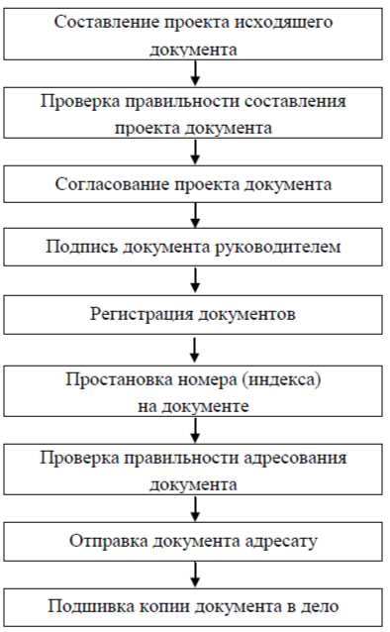
Рис. 3. Алгоритм работы с исходящими документами
Источник: Кузнецова И. В., Хачатрян Г. А. Документационное обеспечение управления. Саратов : Профобразование, 2024. С. 104.

При необходимости проект документа может пройти процедуру согласования с другими специалистами организации, результат которой оформляется визой, проставляемой на экземпляре, остающемся в организации.
Далее проверенный и согласованный проект документа предоставляется на подпись руководителю организации, который также имеет право внести изменения и дополнения в документ или вернуть его на доработку исполнителю.
Подписанные руководителем оба экземпляра передаются для регистрации в «Журнале регистрации исходящих документов» в службу ДОУ или секретарю-референту.
Для регистрации исходящих документов необходимы следующие данные:
– номер документа, включающий номер дела;
– дата документа;
– адресат (корреспондент);
– краткое содержание или заголовок;
– отметка об исполнении;
– исполнитель;
– примечание.
Регистрационный номер проставляется нумератором или рукописным способом на обоих экземплярах, и документ в тот же день отправляют адресату. Второй экземпляр и единственный экземпляр факса подшиваются в дело с исходящей перепиской.
Источник: Кузнецова И. В., Хачатрян Г. А., с. 103–105.
Прохождение внутренних документов
Внутренние документы составляются, оформляются, исполняются, хранятся непосредственно в самой организации и не выходят за ее пределы.
Подготовка и оформление внутренних документов проходит в той же последовательности, что и исходящих:
1) составление проекта документа исполнителем;
2) проверка правильности оформления проекта документа;
3) согласование проекта документа;
4) подписание документа руководителем (утверждение в необходимых случаях);
5) регистрация документа (при повышенных требованиях к обеспечению сохранности документов или их больших объемов).
Исполнение и завершение работ с внутренними документами то же, что и с входящими документами:
1) передача документа исполнителю (копирование документа при наличии нескольких исполнителей);
2) контроль исполнения документа;
3) исполнение документа;
4) проставление отметки об исполнении;
5) подшивка исполненного документа в дело.
На завершающих этапах работы с внутренними документами возможны:
1) дальнейшее их использование в справочно-информационной работе в течение времени от 1 года до 3 лет;
2) экспертиза ценности документа (могут использоваться в справочно-информационной работе более 3 лет или могут быть переданы в архив, или уничтожены).
Совершенствование делопроизводства начинается с внутренних документов и может проводиться по следующим направлениям:
1) использование локальной сети;
2) замена традиционных электронными документами.
Это позволит сократить количество дублирующих друг друга документов, уменьшить количество используемых копий документов и более активно использовать бездокументное решение производственных вопросов внутри предприятия.
Источник: Кузнецова И. В., Хачатрян Г. А., с. 105–106.
Регистрация документов
Согласно ГОСТ Р 7.0.8-2025 «Система стандартов по информации, библиотечному и издательскому делу. Делопроизводство и архивное дело. Термины и определения» (ГОСТ актуализирован) регистрация документов определяется как присвоение документу регистрационного номера и внесение данных о документе в регистрационно-учетную форму.
Выделяют следующие формы регистрации документов:
1) централизованная — все регистрационные операции происходят в одном месте или осуществляются одним работником, что позволяет создать единый справочный центр по документам предприятия и устанавливает единый порядок регистрации (чаще всего применяется в небольших коммерческих организациях);
2) децентрализованная система предполагает регистрацию документов в местах их создания или исполнения (в структурных подразделениях);
3) смешанная — часть документов регистрируется централизованно, а часть регистрируется в структурных подразделениях.
Документ подлежит регистрации в организации только один раз.
Каждая группа документов регистрируется отдельно, например:
1) входящие документы;
2) исходящие документы;
3) внутренние документы;
4) договоры коммерческие;
5) документы, имеющие гриф ограничения доступа.
При регистрации каждой группы документов используется порядковая нумерация, присваиваемая по журналу в рамках одного года, с 1 января по 31 декабря, начиная с № 1 (или № 01).
В случае небольших объемов внутренних документов и коммерческих договоров и при условии обеспечения их полной сохранности по решению руководства предприятия могут не регистрироваться. В этом случае документу присваивается порядковый номер, взятый из дела.
Регистрационный номер, как правило, состоит из:
– порядкового номера с начала года;
– условного обозначения структурного подразделения или должностного лица;
– номера дела, в которое будет подшит документ или его копия.
Для регистрации как входящих, так и исходящих документов применяются регистрационные журналы, ведущиеся раздельно. При небольших объемах документов допускается ведение журналов на протяжении нескольких лет с использованием годовых разделителей.
Журналы включают в себя следующие графы:
1) номер документа;
2) дата документа;
3) дата поступления;
4) автор документа (внешняя организация-отправитель) — для входящих документов;
5) адресат (корреспондент-получатель) — для исходящих документов;
6) количество листов документа;
7) резолюция;
8) исполнитель;
9) подпись исполнителя;
10) срок исполнения;
11) отметка об исполнении;
12) номер дела (папки);
13) имя файла;
14) примечание.
Передача документов между структурными подразделениями осуществляется через лиц, ответственных за делопроизводство, с отметкой в журнале регистрации в специальной графе «Выдан» или в графе «Примечание».
Часть документов, поступающих в организацию, не подлежит регистрации. Каждое предприятие может составить для себя список (перечень) нерегистрируемых документов.
Перечень документов, не подлежащих регистрации, составляется обычно единым списком и утверждается руководителем организации.
Для регистрации входящих и исходящих документов с помощью персонального компьютера возможно использование тех же граф регистрационного журнала. Система регистрации на ПК может быть создана в среде систем управления базами данных (Access), с помощью электронных таблиц (Excel, Lotus) или другими программными средствами.
Порядок регистрации документов, имеющих гриф ограничения доступа, определяется специальной инструкцией.
Источник: Кузнецова И. В., Хачатрян Г. А., с. 106–110.
Автоматизация процессов документационного обеспечения управления
В условиях динамично развивающихся экономических отношений многие хозяйствующие субъекты переводят большую часть документооборота в электронную цифровую форму.
Автоматизированная система делопроизводства предприятия (организации и пр.) должна строиться на основе уже имеющихся схем работы с документами. Обычно система автоматизации делопроизводства состоит из нескольких элементов, каждый из которых может устанавливаться отдельно, например:
– модуль регистрации и контроля исполнения документов;
– модуль маршрутизации (движение документов внутри организации);
– модуль архивного хранения дел.
Иногда в отдельные модули может быть выделена работа с документами коллегиальных органов, организация работы с договорами и т. п.
При создании автоматизированной системы документооборота необходимо четко сформулировать цель, задачи и общие требования к проектируемой системе. Важно учесть при этом и дальнейшее увеличение рабочих мест, а также возможность появления новых территориально удаленных подразделений.
Кроме того, службам документационного обеспечения управления необходимо организовать обучение всего персонала фирмы работе с автоматизированной системой документооборота и предусмотреть возможность технического обслуживания системы. Главным требованием к автоматизированной системе документооборота является ее бесперебойное функционирование.
В модуле регистрации и контроля исполнения документов должны быть детализированы:
1) сведения о документе, вводимые в систему;
2) постоянная и переменная информация документа;
3) заполнение полей документа: автоматически (номер и дата регистрации), выбором значения из справочника (автор документа, исполнитель, подразделение, номер дела, автор резолюции), вручную (текст резолюции, срок исполнения, дата фактического исполнения);
4) типы полей: текстовый, числовой, дата;
5) поле «связанные документы» (позволяет устанавливать отсылки на связанные документы, т. е. при регистрации исходящего документа делается ссылка на карточку входящего, в ответ на который данный документ составлен; при регистрации ответного входящего — ссылка на исходящий документ);
6) периодичность осуществления контроля и способ оповещения о документах с истекающим сроком исполнения.
В модуле маршрутизации документов необходимо:
1) расписать правила движения документов;
2) учесть характер поступающих в организацию документов;
3) учесть особенности работы с договорами, протоколами и другими документами коллегиальных органов;
4) учесть необходимость постановки на контроль поручений руководства и т. п.
Таким образом, создаваемые в любой организации (государственной или негосударственной) системы автоматизации делопроизводства должны обеспечивать возможность:
1) ввода, подготовки и редактирования документов;
2) ввода и обработки сведений о документах;
3) контроля за исполнением документов;
4) систематизации документов, формирования дел;
5) хранения и поиска документов;
6) обмена документов между руководством и персоналом организации;
7) пересылки документов адресату;
8) экспертизы документов и их архивирование.
Источник: Кузнецова И. В., Хачатрян Г. А., с. 123–125.

